2024: ГОД ОРГАНИЗАЦИОННО-КАДРОВОГО ЕДИНСТВА
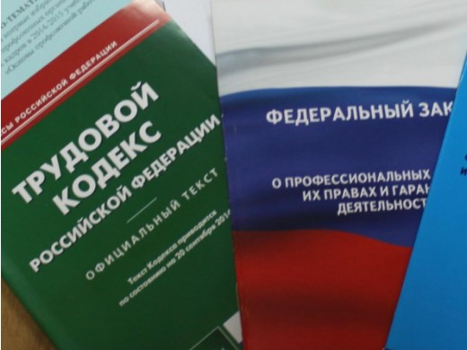Правовая инспекция труда Профсоюза | КАЛУЖСКАЯ ОБЛАСТНАЯ ОРГАНИЗАЦИЯ  ОБЩЕРОССИЙСКОГО ПРОФСОЮЗА ОБРАЗОВАНИЯ  https://www.eseur.ru/kaluga/  Информационный листок №4  Вопрос о разделении отпусков на части

Работодатель не вправе самостоятельно решать вопрос о разделении отпусков на части и о продолжительности этих частей
Письмо Роструда от 10 января 2024 г. N ПГ/28100-6-1
Согласно ст. 125 ТК РФ по соглашению между работником и работодателем ежегодный оплачиваемый отпуск может быть разделен на части, одна из которых должна быть не менее 14 календарных дней.
Роструд ответил на вопрос, будет ли корректной следующая формулировка локального нормативного акта: "По соглашению между работником и работодателем ежегодный оплачиваемый отпуск может быть разделен на части. При этом хотя бы одна из частей этого отпуска должна быть не менее 14 календарных дней. Работодатель не предоставляет своего согласия на разделение отпуска на части, если хотя бы одна из его частей составляет менее 7 календарных дней".
Роструд пояснил, что:
- законодательством не определено, какая из частей отпуска может иметь продолжительность не менее 14 календарных дней, поэтому по согласованию между работником и работодателем как первая, так и последующие части ежегодного оплачиваемого отпуска могут быть продолжительностью не менее 14 календарных дней;
- ТК РФ не устанавливает, на сколько частей допускается деление отпуска. В этой связи, при использовании отпуска по частям, работнику предоставляется то количество дней, которое было согласовано с работодателем, и указано в его заявлении;
- работодатель не вправе самостоятельно решить вопрос не только о разделении ежегодного оплачиваемого отпуска на части, но и о продолжительности этих частей (в частности, в обязательном порядке требовать от работника включения в отпуск выходных дней). Этот вопрос решается только по соглашению сторон трудового договора.
Отметим, что ранее на аналогичный вопрос в Минтруде сообщали, что если работник и работодатель не могут согласовать разделение отпуска на части, то предоставляется отпуск полной продолжительности.

Калужская областная организация Профсоюза работников народного образования и науки РФ

Тел.факс: 57-64-69, prokaluga@mail.ru
Калуга, январь, 2024
https://www.eseur.ru/kaluga/

